## PERTEMUAN 1

**TUGAS PRAKTIKUM**

1. Buatlah program R untuk menghitung nilai fungsi konstan kuadrat 𝑓(𝑥) = 2𝑥2 + 𝑥, dan tampilkan grafik untuk fungsi tersebut dengan nilai 𝑥 ∈ [0, 10] .

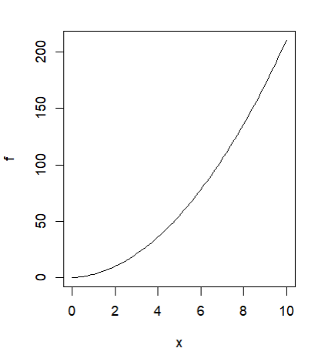

f <- function(x) {

a = 2*(x^2)+x

return(a)

}

f(x)

plot(f,0,10)

1. Buatlah program R untuk menghitung nilai fungsi rasional dan tampilkan grafik untuk fungsi tersebut.

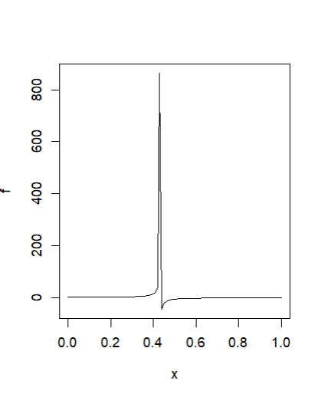

* 1. 

f <- function(x) {

b = (x-5)/(3*(x^2)+8*x-4)

return(b)

}

f(x)

plot(f)

* 1. 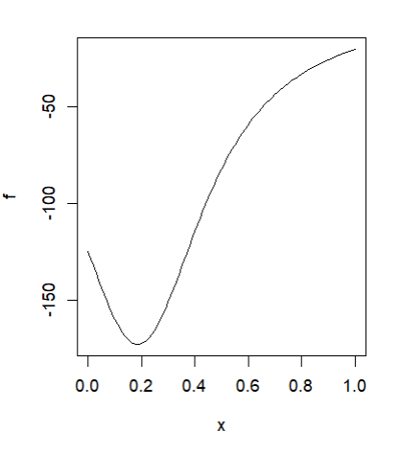

f <- function(x) {

c = (-5^3+x^2+3*x)/(8*(x^2)-3*x+1)

return(c)

}

f(x)

plot(f)

1. Buatlah program R untuk menghitung nilai fungsi konstan kuadrat $f\left(x,y\right)=0.5x^{2}-0.01x^{2}+\sqrt{\left|\frac{y}{2}\right|}$ dan tampilkan grafik untuk fungsi tersebut dengan nilai 𝑥 ∈ [−3, 3] dan 𝑦 ∈ [−3, 3].

f <- function(x,y) {

d = 0.5*(x^2)-0.01*(x^2)+sqrt(abs(y/2))

}

f <- plotFun(0.5*x^2-0.01*x^2+sqrt(abs(y/2)) ~x&y,

x.lim=range(-3,3),y.lim=range(-3,3),surface=TRUE)

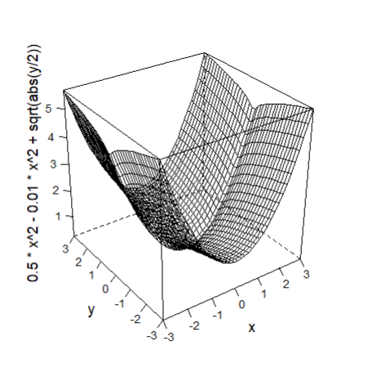

1. Identifikasi dan jelaskan output dari baris perintah berikut ini.
   1. x = seq(by=.5, from=3, to=8)

Pada bagian ini akan dibuat barisan x. **Seq()** dalam R berfungsi untuk menghasilkan urutan (barisan) dari input yang diberikan, **by** adalah beda antar baris, **from** adalah urutan pertama dari baris, dan **to** adalah urutan terakhirnya.

Karena pada soal, **from** bernilai 3 dan **by** bernilai 0.5, maka urutan pada barisan setelah 3 yaitu 3.5, 4, 4.5, dan seterusnya hingga 7.5, 8 karena **to** bernilai 8.

Sehingga output dari fungsi ini adalah {3.5, 4, 4.5, 5, 5.5, 6, 6.5, 7, 7.5, 8}

* 1. round(x) (nilai x didapat dari soal pada nomor 4 poin a)

Fungsi dari **round()** dalam R adalah membulatkan nilai ke sejumlah nilai desimal tertentu.

Cara pembulatannya yaitu jika angka dibelakang koma <0.5 maka pembulatan ke bawah, jika >0.5 pembulatan ke atas, tetapi untuk =0.5 ada aturan khusus, yaitu yang pertama jika angka di depannya ganjil, maka dibulatkan ke atas, tetapi jika angkat di depannya genap, maka dibulatkan ke bawah.

Oleh karena itu output pada fungsi ini yaitu berupa seq (barisan) pada nomor 4a yang telah dijalankan fungsi round().

Sehingga output dari fungsi ini adalah {4, 4, 4, 5, 6, 6, 6, 7, 8, 8}

c. y = 3; rep(h,10)

Fungsi dari **rep()** dalam R adalah mereplikasi nilai numerik, atau teks, atau nilai vektor untuk beberapa kali tertentu.

Pada kasus di atas, saat kodingan dijalankan, muncul eror dengan keterangan “variabel h tidak ditemukan”. Hal ini disebabkan karena di awal kita mendeklarasikan variabelnya sebagai y, bukan h.

Untuk itu, perlu disinkronkan, dengan cara mengubah rep(h,10) menjadi rep(y,10) -> mengikuti deklarasi variabel awal. Sehingga muncul output yaitu muncul angka 3 sebanyak 10 kali atau ditulis {3, 3, 3, 3, 3, 3, 3, 3, 3, 3}

# Buatlah dan terjemahkan fungsi berikut ke dalam suatu fungsi dalam script R.

𝑓(𝑥) = 𝑎𝑏𝑠(𝑥)

Beri nama fungsi dengan nama: **f_abs**.

Catatan: jika diberikan nilai yaitu 10, maka fungsi f_abs (10) akan memberikan output yaitu 10, sedangkan jika nilai yang diberikan -10, maka fungsi f_abs (-10) akan memberikan output yaitu 10.

f_abs <- function(x) {

if (x<0) {

print(-x)

}

else {

print(x)

}

}

**Input**

f_abs(10)

f_abs(-10)

f_abs(0)

f_abs(-5)

**Output**

> f_abs(10)

[1] 10

> f_abs(-10)

[1] 10

> f_abs(0)

[1] 0

> f_abs(-5)

[1] 5